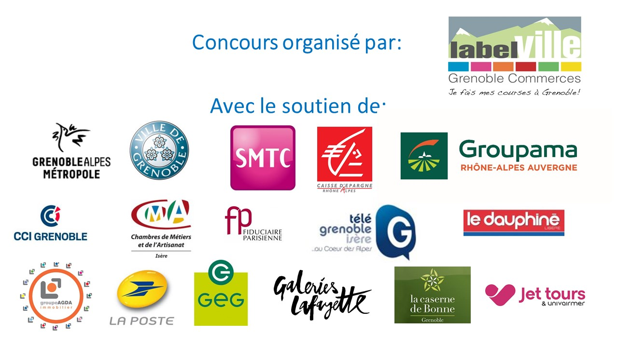

Concours LABEL VILLE

Pour les commerçants du centre-ville de Grenoble, adhérents à Label Ville

DOSSIER DE CANDIDATURE
Le produit ou service 2018 !

Nom et Prénom : Cliquez ici pour entrer du texte.
Nom commercial de l’entreprise : Cliquez ici pour entrer du texte.
Nature de l’activité : Cliquez ici pour entrer du texte.
Association(s) des commerçants : Cliquez ici pour entrer du texte.

Comment participer ?

Remplir le dossier de candidature et l’envoyer par mail à :

katia.boissin.labelville@gmail.com

Les critères à respecter
- Être membre d’une association de commerçants du centre-ville de Grenoble affiliée à Label Ville.
- Les candidatures sont ouvertes jusqu’au 30 octobre 2018 minuit. Les heures d’envoi du mail font foi.
- Toutes les rubriques du dossier de candidature doivent être complétées
- L’ensemble des documents :
    - Photos (de la boutique, des produits…) : 5 maximum
    - Supports de communication pour l’opération commerciale (plaquettes, articles de presse, lien facebook…)
    - Tout autre document que la ou le candidat(e) jugera utile pour mettre en avant son meilleur produit 2018 ou la meilleure opération commerciale 2018

Émergence de votre commerce

Comment est née l’idée de créer ou reprendre votre commerce ?
Cliquez ici pour entrer du texte.

L’Offre et le Marché

Décrivez votre offre
(concept, produits vendus/services apportés, prix…) :
Cliquez ici pour entrer du texte.

En quoi votre offre de produits/services vous permet-elle de vous différencier de vos concurrent.e.s ?
(Par la qualité, le prix, services complémentaires…)
Cliquez ici pour entrer du texte.

Votre « produit » ou « service » 2018

Présentez le nouveau produit commercialisé ou le nouveau service que vous avez mis en place en 2018 :
Cliquez ici pour entrer du texte.

En quoi pensez-vous que ce produit ou ce service se démarque-t-il des autres ?
Cliquez ici pour entrer du texte.

Expliquez le rapport qualité/prix lié à votre produit ou service :
Cliquez ici pour entrer du texte.

